Estudio de la variabilidad genética en habichuela
Phaseolus vulgaris L., mediante
descriptores morfológicos y bioquímicos
A.P. Tofiño, J.A. Gutiérrez, C. Ocampo y V.H. García.
COMPENDIO
Se cuantificó la variabilidad genética de una muestra de 116 accesiones de habichuela P. vulgaris, cultivadas en centros primarios y secundarios de domesticación. Se evaluaron 18 descriptores morfo-agronómicos asociados con características de la planta, vaina y semilla. Mediante el análisis de las faseolinas utilizando SDS-PAGE se encontraron patrones de bandas de origen andino (T, C y H1) y mesoamericano [S, Sb, CH y H(S+I)]. También se evaluaron ocho sistemas isoenzimáticos polimórficos. En el germoplasma de habichuela hay importante contribución del acervo mesoamericano y las accesiones en algunos centros secundarios de domesticación tuvieron origen y procesos de dispersión diferentes de los del fríjol común en tales zonas. La mayor variabilidad morfológica y el mayor número de accesiones con características deseables para el mercado fresco se encontró en el grupo mesoamericano. Se detectó mayor número de genotipos híbridos entre acervos cuando se utilizaron simultáneamente los tres descriptores, lo cual indica una estructura genética compleja que podría deberse al efecto de los factores ambientales propios de la zona templada sobre sus patrones reproductivos. La diversidad total medida con los tres descriptores fue similar a la registrada en fríjol común. Sin embargo, la estructura poblacional encontrada por otros autores en el fríjol común es diferente de la observada en este estudio.
Palabras claves: Variabilidad, descriptores morfológicos, isoenzimas, proteínas de semilla, acervos genéticos.
ABSTRACT
Genetic variability of 116 accesions of Phaseolus vulgaris showing snap beans characteristics coming from primary and secondary centers of domestication, were studied using eighteen morphological descriptors to characterize pods and seeds, SDS-PAGE analysis of seed phaseolins and eight isozyme systems. Higher morphological diversity and best pod marketing characteristics were found at Andean accessions. After SDS-PAGE analysis Andean (T, C, and H) and Mesoamerican [S, Sb, CH and H(S+1)] types of phaseolin were detected in the sample, suggesting a higher contribution of the Mesoamerican gene pool to the genotype of snap beans. Also it was observed that, at the same zones of collection in some secondary centers, snap beans were originated and dispersed differently as compared to dry beans. A higher number of hybrid genotypes were detected among genetic pools when the three markers were used. Results seems to indicate that snap beans developed under environmental effects of the temperate zones, have a more complex genetic structure and higher rates of allogamy than those observed at primary centers of domestication. The results obtained using the three descriptors show that total genetic diversity for snap beans is similar to that of dry beans, but the snap beans population structure observed in this study is different to that reported for dry beans.
Key words: Genetic variability, morphological descriptors, isozymes, seed protein, genetic pool.
INTRODUCCIÓN
La habichuela es una hortaliza cultivada por pequeños agricultores en algunas regiones montañosas y de piedemonte del Valle del Cauca y de otras regiones de Colombia, donde ha adquirido gran importancia económica. Sin embargo, los beneficios económicos de los agricultores se reducen frecuentemente como consecuencia de la inversión que deben realizar para disminuir el impacto de los limitantes bióticos sobre la producción. Mucha de la susceptibilidad del cultivo a las plagas y enfermedades está asociada con el tipo de habichuela que se cultiva en las zonas de producción, como la variedad Blue Lake, la más cultivada por los agricultores colombianos, que es muy susceptible a la roya Uromyces phaseolii, a la bacteriosis Xanthomonas campestris, Ascochyta, Colletrotichum lindemutianum, Phaeroisariopsis griseola y a otros limitantes bióticos y abióticos que reducen los rendimientos y la calidad de la cosecha (Agudelo y Montes de Oca, 1988).
Un programa de mejoramiento de la habichuela que tenga como objetivo aumentar el grado de tolerancia a los limitantes bióticos y abióticos debe comenzar con la ampliación de la base genética para lograr un proceso adecuado de premejoramiento; es de suma importancia contar con la información acerca de la variabilidad genética de los materiales básicos (Ramírez, 1982; Silbernagel et al., 1991). Con el fin de alcanzar este objetivo se evaluó la variabilidad de una muestra de accesiones de Phaseolus vulgaris con características de habichuela, conservados en la Unidad de Recursos Genéticos del CIAT, mediante descriptores morfológicos, análisis de proteínas de almacenamiento en la semilla y ocho sistemas isoenzimáticos.
MATERIALES Y MÉTODOS
Se utilizaron 116 genotipos de la colección mundial de fríjol de la Unidad de Recursos Genéticos del Centro Internacional de Agricultura Tropical (URG-CIAT). Fueron colectados en los centros primario (América) y secundarios de domesticación (Europa, Asia, África). La evaluación morfo-agronómica se realizó en el Centro Experimental de la Universidad Nacional, Sede Palmira (CEUNP).
Morfología. Como descriptores morfológicos se utilizaron características de la vaina (color, forma, longitud, presencia de hilo, forma de la sección transversal, forma del pico, cantidad de aristas en la superficie de la sección transversal, peso de las valvas secas, contenido de fibra en las paredes, número de semillas), de las semillas (forma, color), producción (10 plantas accesión-1 y peso de 100 semillas con el 15 % de humedad), floración y hábito de crecimiento (Muñoz et al., 1993). Como patrones se utilizaron los genotipos comerciales de habichuela Blue Lake (Ferry) y UNAPAL Milenio (G 51158).
Faseolinas. Los extractos de proteína de semilla para el estudio de faseolinas mediante SDS-PAGE (Laemli, 1970, modificado por Ma y Bliss, 1978) se obtuvieron a partir de cinco semillas, siguiendo la metodología de Lareo et al. (1993). Las electroforesis se realizaron en equipos Miniprotean II de BioRad (minigeles de 5 cm, 12 % de acrilamida, 80 V, 80-100 mA a 8°C durante 1 hora) y Protean II de BioRad (geles de 16 cm, 15 % de acrilamida, 70 V, 80-100mA a 13°C durante 16 h). Los genotipos con bandas de faseolinas similares en los minigeles se agruparon y luego se compararon en geles de 16 cm contra patrones de faseolina conocidos. Como controles se utilizaron dos materiales de fríjol común representantes de diferentes acervos genéticos [G4494 (material cultivado andino), G5733 (material cultivado mesoamericano)] y dos materiales silvestres [G23725 (ecuatoriano) y G21117 (colombiano)], con patrones conocidos de bandas. En los materiales heterogéneos (colores, formas y tamaños) se escogieron las semillas con las características más frecuentes.
Isoenzimas. Se sembraron cinco semillas por accesión y se maceraron 0.1 g de tejido radical no suberizado de plántulas de 15 días de edad con 500 mL de buffer de extracción Tris-HCl 0.05 M pH 8.3, en un mortero refrigerado a 4 oC. El macerado se centrifugó a 10.000 rpm durante 10 minutos en una microcentrífuga Eppendorf. Se cargaron 25 mL del sobrenadante que contenía las proteínas solubles totales refrigerado a 4°C en cada pozo del gel de electroforesis. El contenido de proteína del sobrenadante se determinó siguiendo el método de Bradford (1976).
Para comparar los sistemas isoenzimáticos diaforasa (DIAP), peroxidasa (PRX), fosfatasa ácida (ACP) se utilizó electroforesis no desnaturalizante siguiendo el procedimiento de Laemli (1970) para electroforesis simple en gel de poliacrilamida no desnaturalizante del 10%.Los sistemas restantes, shikimato dehidrogenasa (SKDH), 6-fosfogluconato dehidrogenasa (6-PGDH), enzima málica (ME), fosfogluco isomerasa (PGI) y malato dehidrogenasa (MDH) se estudiaron mediante electroforesis en gel de almidón al 11.5% (Ocampo, 1999). Para la electroforesis en gel de poliacrilamida se utilizó un buffer de electrodo Tris-borato 0.02 M pH 9.0 a 250 V y 50 mA durante 7 h, mientras que para el estudio en geles de almidón se utilizó un buffer de electrodo histidina-citrato 0.07 M pH 5.7, a 300 V y 45 mA durante 6-7 h.
Se estimaron las frecuencias alélicas aportadas por los loci evaluados en las poblaciones, mediante el agrupamiento de las accesiones según el tipo de faseolina (andina o mesoamericana), utilizando el programa POPGENE versión 1.31 de análisis genético y molecular para Windows (Yeh y Boyle, 1999). Para determinar la diversidad genética se utilizó el índice Ht (diversidad genética total), y se estimaron los parámetros de estructura poblacional como Hs (diversidad dentro de la población), I (identidad genética) y Fst (estadístico que mide el grado de diferenciación poblacional o estructura genética). Con base en una matriz de presencia y ausencia de las bandas de los alelos encontrados en cada locus para cada sistema isoenzimático, se elaboró un dendrograma con el programa NTSYS (Adams et al., 2000) que agrupa los datos según el método UPGMA utilizando el coeficiente de similaridad de Dice. Se compararon las frecuencias alélicas de cada uno de los genotipos incluidos en cada grupo del cluster con los patrones de faseolina correspondientes. Además, las características isoenzimáticas de los grupos obtenidos se relacionaron con las características morfológicas de las accesiones correspondientes determinadas previamente.
Los datos morfológicos cualitativos y cuantitativos se calificaron en escalas categóricas, se transformaron en una matriz de presencia y ausencia con características binarias (0 y 1) para analizarlos por clasificación jerárquica (cluster analysis) utilizando el programa NTSYS (Adams et al., 2000) que calcula los datos UPGMA siguiendo el método de agrupamiento. Se obtuvo un dendrograma mediante el coeficiente de similaridad de Dice. Gracias a la utilización de la misma metodología para la obtención de grupos tanto morfológicos como bioquímicos, se logró comparar los grupos de accesiones obtenidos por cada tipo de descriptor.
RESULTADOS Y DISCUSIÓN
Faseolinas. Según la comparación de los patrones de bandas obtenidos mediante electroforesis, 64 accesiones (53%) poseen la forma S (mesoamericana), 23 (19%) la C (andina), 20 (17%) la T (andina), 7 (6.9%) la CH (mesoamericana), y 2 (1.72%) la Sb (mesoamericana). Los tipos de faseolina H1 (andina) y H(S+1) (intermedia entre acervos) se observaron cada una en una sola accesión de la muestra en estudio (0.86%) (Tabla 1; Fig 1). El tipo S se encuentra con mayor frecuencia en los genotipos procedentes de USA, seguidos por los de China, Portugal y Hungría, estos resultados concuerdan con los registrados por Tofiño y Ocampo (2003), y están en desacuerdo con los obtenidos en fríjol común por Gepts (1988), Rodiño et al. (2001), McClean (1993), quienes encontraron proporciones mayoritarias de genotipos andinos en las zonas centro, este y atlántica de Europa (tipos C y T). En el resto de Europa predominan los tipos andinos, lo cual está de acuerdo con lo observado en el fríjol común cultivado en Europa (Gepts, 1988) y particularmente en España (Ocampo et al., 2002). Europa es el continente con mayor diversidad de faseolinas (6 tipos), seguido por Asia (5), América (4) y África (1); estos resultados son similares a los obtenidos por Tofiño y Ocampo (2003). No se obtuvo correlación entre las características morfológicas asociadas con cada tipo de faseolina y el país o zona geográfica de procedencia pues no se observaron categorías exclusivas dentro de los descriptores en los genotipos procedentes de alguna zona geográfica en particular (Tabla 2), lo cual confirma los resultados obtenidos por Paredes y Gepts (1995) en variedades tradicionales de fríjol común en Chile.
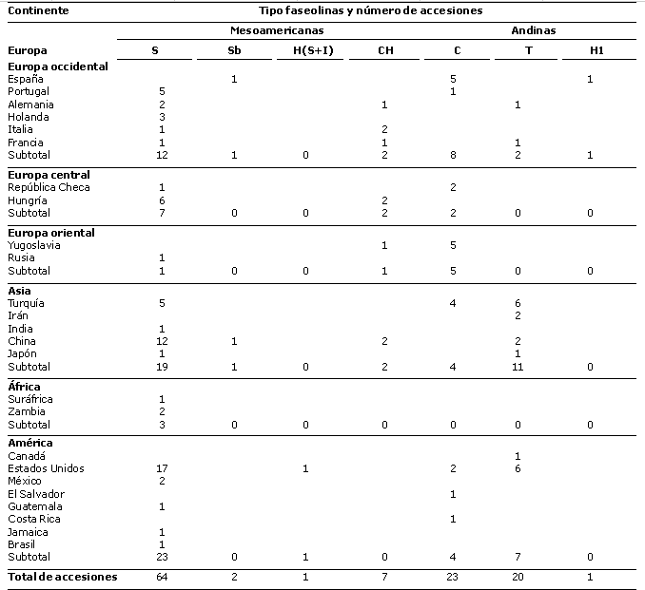
Tabla 1. Distribución geográfica de las faseolinas en el germoplasma de habichuela.
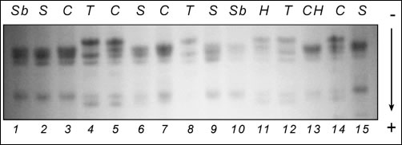
Figura 1. Diversidad de faseolinas por continentes. De izquierda a derecha, carriles 1-5, genotipos asiáticos (G 13431, G 19279, G 18722, G 16421, G 634); carriles 6-8, genotipos americanos (G 15660, G 4205, G 18708); 9-14, genotipos europeos (G 11269, G 18212, G 15779, G 8822, G 9194, G 18848); carril 15 genotipo africano (G 1014).
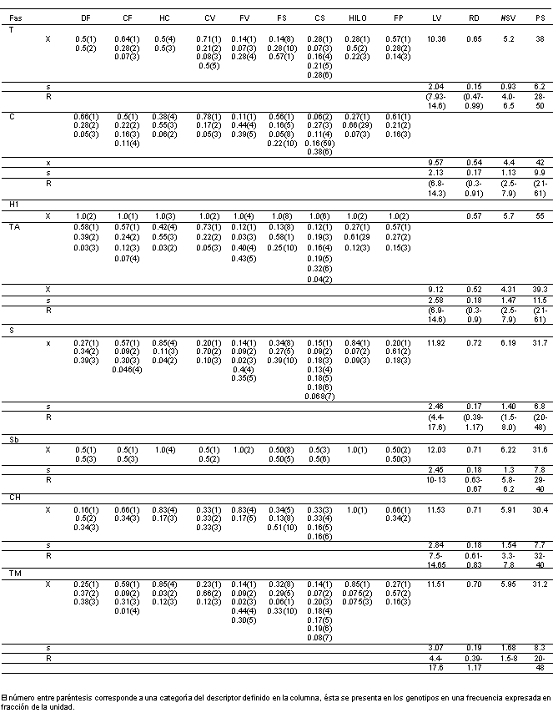
Tabla 2. Estadística de las características morfológicas de las 116 accesiones de habichuela según el tipo de faseolina.
Nueve de las accesiones con faseolina tipo S (12%) difieren de las características de las semillas con faseolinas mesoamericanas. Cuando se repitieron las electroforesis de las accesiones atípicas comparadas contra un testigo mesoamericano no se encontró diferencia con los resultados obtenidos previamente, lo cual indica que las diferencias encontradas no se deben a artefactos o a falsos positivos durante la comparación de las accesiones; este procedimiento fue registrado por Tofiño et al. (2004 b).
También se ha encontrado este tipo de diferencias en variedades tradicionales de fríjol cultivadas en Chile, en las cuales se halló una frecuencia del 65 % de genotipos en la muestra estudiada con características morfológicas de semilla y bioquímicas intermedias entre los acervos andino y mesoamericano. Dentro del grupo de accesiones híbridas estudiadas se encontraron semillas grandes con faseolina S y accesiones andinas con patrones isoenzimáticos mesoamericanos, y una accesión heterocigota H(S+1) que corresponde a una faseolina híbrida entre acervos descubierta recientemente (Ocampo et al., 2000; Paredes y Gepts, 1995). Sesenta y tres contuvieron faseolina tipo S, resultado que parece indicar que la contribución de los tipos mesoamericanos al acervo genético de la habichuela cultivada es mayor que el aceptado actualmente.
La proporción de alelos en una muestra con respecto a la de alelos en la población total puede ser un indicativo de la representatividad bioquímica de la muestra (Sprecher, 1988). En la muestra de 116 accesiones de habichuela aparecieron los alelos observados en fríjol común cultivado y la mayoría de alelos reconocidos en fríjol silvestre. La variabilidad isoenzimática y de las faseolinas en la muestra de habichuela fue similar a la del fríjol común, lo cual puede validar la extrapolación de resultados sobre la diversidad genética del germoplasma de habichuela (Koening y Gepts, 1989; Debouck et al., 1993; Singh, et al., 1991c; Paredes y Gepts, 1995; Claros et al., 1993; Santalla et al., 2002; Guzmán, 2000; Debouck, 1994; Valderrama et al., 1993).
Los sistemas isoenzimáticos de mayor polimorfismo fueron 6PGDH, PRX, SKDH y ME (tres alelos por locus) (Tabla 3). Sólo se encontraron genotipos heterocigotos en el sistema PRX (G587, G634, G8776) y en los genotipos G621 y G20624; también se encontró el alelo 96 que únicamente había sido registrado en accesiones silvestres. Los sistemas que más contribuyeron a la diferenciación entre poblaciones fueron DIAP-I y SKDH.
Cuando se analizó el comportamiento de los sistemas isoenzimáticos estudiados se observó el predominio de loci con alelos típicos mesoamericanos, tanto en las frecuencias intra-acervo como en las frecuencias totales (Tabla 4, Figuras 2 y 3). Esto se evidencia en la estructura del árbol, que se ramifica en tres grandes grupos bien diferenciados, todos con características isoenzimáticas intermedias entre los acervos mesoamericano y andino. En cada uno de ellos se observaron tanto las faseolinas de tipo mesoamericano como las de tipo andino: Ninguno de los grupos contuvo faseolina exclusivamente andina o faseolina exclusivamente mesoamericana, lo cual está en desacuerdo con los análisis de agrupamiento en fríjol común previos al estudio (Sprecher, 1988; Nienhuis y Singh, 1993). En otros estudios con germoplasma de fríjol común
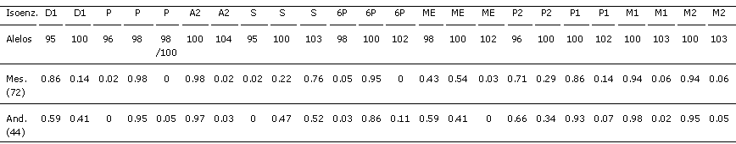
Tabla 3. Distribución isoenzimática de 116 accesiones andinas y mesoamericanas de habichuela Phaseolus vulgaris cultivadas en los centros secundarios de domesticación.
se encontraron grupos de genotipos morfológica y bioquímicamente intermedios entre acervos, como ocurre en la habichuela. Sin embargo, en la mayoría de los genotipos hubo clara separación entre las características bioquímicas de los acervos andino y mesoamericano (Singh et al., 1991c; Valderrama et al., 1993). En algunos estudios de fríjol silvestre no se han registrado formas intermedias (Koening y Gepts, 1989, Claros et al., 1993), mientras que en otros, las frecuencias de genotipos intermedios en fríjol silvestre fueron bajas comparadas con el resto de la población (Debouck et al., 1993).
En la mayoría de estudios de fríjol común originario de los centros primarios de domesticación la frecuencia de genotipos intermedios es moderada (Singh et al., 1991b,c; Valderrama et al., 1993). Paredes y Gepts (1995) encontraron un caso atípico en Chile, centro primario de domesticación, en el cual el 70 % de la población tuvo una constitución isoenzimática divergente con respecto a los patrones andinos y mesoamericanos, lo cual parece indicar que tales genotipos son híbridos entre acervos. Estos resultados han sido confirmados mediante un estudio llevado a cabo utilizando faseolinas y herramientas moleculares (microsatélites y polimorfismos de ADN cloroplástico) por Gonzáles et al. (2003), en el que se estimó el flujo de genes en genotipos silvestres y cultivados de Phaseolus vulgaris, encontrando individuos con características intermedias en genotipos andinos de fríjol común cultivado.
En algunos centros secundarios de domesticación, como la península ibérica, se observa un efecto más generalizado (Espejo et al., 1994; Santalla et al., 2002). Estos datos y los encontrados en el presente estudio parecen indicar que el germoplasma de la habichuela es una entidad híbrida, pues en ninguno de los grupos que generó el dendrograma (Tabla 4, Figura 2) se observó clara concordancia entre la faseolina como marcador bioquímico y los sistemas isoenzimáticos, resultados que son consistentes con los obtenidos en otros estudios de diversidad de Phaseolus vulgaris (Singh et al., 1991 a y c; Valderrama et al., 1993; Koening y Gepts, 1989; Claros et al., 1993).
Los rasgos isoenzimáticos de los grupos no son exclusivamente andinos o exclusivamente mesoamericanos: son híbridos.
Casi la totalidad de las accesiones fueron híbridas para los sistemas PRX y MDH-I. En algunas accesiones las características morfológicas no concordaron con el tipo de faseolina y/o los
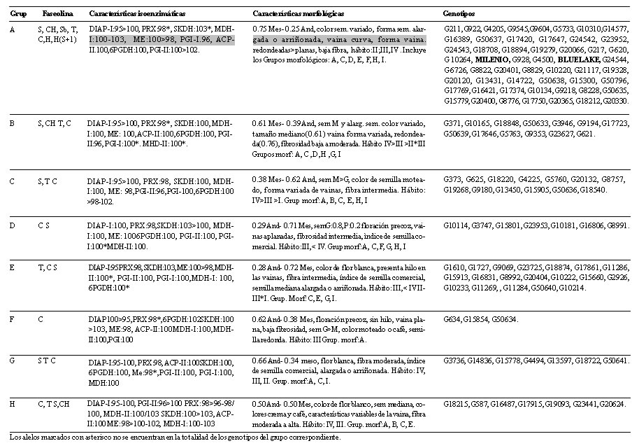
Tabla 4. Agrupamiento basado en las características isoenzimáticas comunes de los 118 genotipos de habichuela cultivada en los principales centros secundarios de domesticación.
sistemas isoenzimáticos esperados: En cinco genotipos (G19279, G10220, G24544, G10134 y G10214) la semilla tuvo morfología andina y faseolina tipo S; dos genotipos (G17374 y G4205) portaron faseolina C y tuvieron características de semillas mesoamericanas. Existe mayor uniformidad en las características de semilla que en las características de la vaina asociadas con los grupos de similaridad bioquímica.
Los resultados de diversidad genética (Ht = 0.2684) y de estructura poblacional (Hs = 0.2329; I= 0.9778; Fst = 0.0355) fueron consistentes con la agrupación obtenida con el método UPGMA del programa NTSYS, concordancia que fue registrada igualmente por Tofiño et al. (2004 a). Estas observaciones indican que la diferenciación entre los acervos de habichuela no es tan acentuada como la observada en fríjol común silvestre y cultivado (Koening y Gepts, 1989; Valderrama et al., 1993; Santalla et al., 2002).
Existen registros que muestran niveles bajos a moderados de polinización cruzada en diferentes especies de Phaseolus. En genotipos cultivados de fríjol se ha registrado alogamia entre 4.41% y 28.5%, e incluso valores extremos del 70%; en fríjol silvestre han sido inferiores al 5% (Piedrahíta, 1993; Wells et al., 1988; Ibarra et al., 1997), según lo anterior, la aparición de la
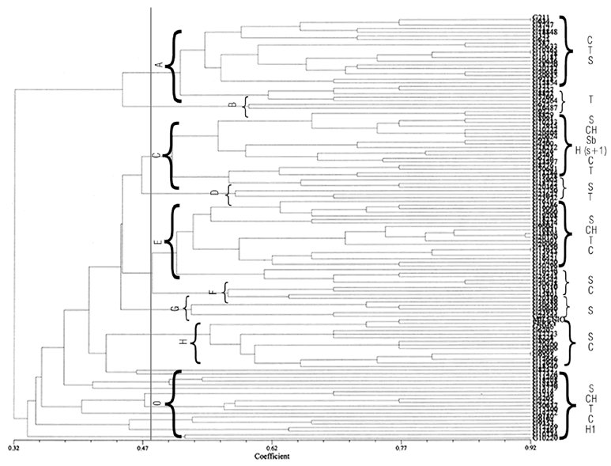
Figura 2. Agrupamiento de las accesiones según las características morfológicas comunes.
faseolina C se puede explicar por las hibridaciones y recombinaciones producidas en las progenies de cruzamientos entre genotipos con faseolina S y T. Este tipo de hibridación pudo haber ocurrido gracias al contacto entre grupos humanos suramericanos y mesoamericanos, hacia 3.500 y 5.000 años A. C (Koening et al., 1990).
Se han encontrado híbridos con morfología andina y faseolina mesoamericana, y también accesiones con morfología mesoamericana y faseolina andina (Singh et al., 1991b,c; Paredes et al., 1995).
Los resultados del presente trabajo parecen indicar la ocurrencia de un flujo de genes de mayor intensidad desde el acervo mesoamericano hacia el andino que desde el acervo andino al mesoamericano, en las accesiones recolectadas en los centros secundarios de domesticación. En las accesiones de cada uno de los centros estudiados se encontraron genotipos híbridos.
El número de migrantes por generación (NMG) es un indicador del flujo genético y se obtiene a partir del Fst (Berg y Hamrick, 1997). En la muestra total se obtuvo un valor de 6.79, que está
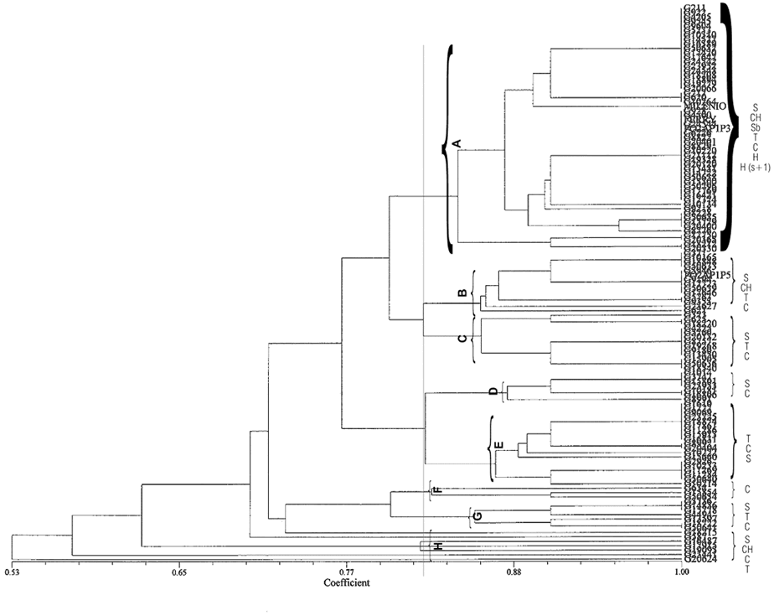
Figura 3. Agrupamiento de las accesiones de habichuela según las características isoenzimáticas comunes.
dentro del rango de efectividad en el flujo genético entre poblaciones (4.0 es el límite establecido para la efectividad del flujo genético) (Tabla 5). Es probable que la hibridación en los centros secundarios haya sido potenciada por los efectos ambientales propios de las zonas templadas, como se puede deducir de la concordancia entre los resultados de los trabajos realizados en centros primarios y secundarios localizados en la zona templada (Paredes y Gepts, 1995; Espejo et al., 1994; Santalla et al., 2002). Se sugiere que se realice este mismo tipo de estudio en cada centro secundario de domesticación pues existen pocos registros filogenéticos exclusivos de la habichuela. Los resultados del trabajo difieren de los obtenidos en fríjol común por otros autores. Es necesario verificar si los materiales seleccionados como habichuela en algunos centros secundarios de domesticación tuvieron un origen y proceso de dispersión diferentes de los del fríjol común.
El análisis de agrupamiento de las características morfológicas generó nueve grupos. El grupo H correspondió a los genotipos similares a los testigos Blue Lake y Milenio. La comparación de los
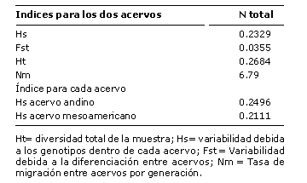
Tabla 5. Índices de diversidad genética y estructura poblacional de las 116 accesiones de habichuela cultivada en los centros secundarios de domesticación.
agrupamientos, con base en las características morfológicas e isoenzimáticas comunes, sugiere que la variabilidad morfológica (0.32 de similaridad) (Figura 2) es mayor que la variabilidad bioquímica (0.53 de similaridad) (Figura 3). Con base en las características morfológicas se pudo observar una tendencia a la localización de las accesiones en dos grandes grupos: en el primero se observa el predominio de la morfología y bioquímica andinas, mientras que en el segundo los genotipos se asociaron de acuerdo con el nivel de concordancia entre características morfológicas y bioquímicas.
Según el agrupamiento bioquímico, las 116 accesiones constituyen un conjunto híbrido único entre acervos, conformado por ocho grupos. Sin embargo, los grupos morfológicos no concordaron con los grupos bioquímicos. Dada la baja asociación encontrada entre el agrupamiento bioquímico y las características morfológicas de los genotipos dentro de los grupos formados, puede resultar desventajoso realizar una selección, estudios de premejoramiento o programas de mejoramiento con base en la similaridad bioquímica principalmente, ya que dentro de los grupos con alta asociación bioquímica confluyeron genotipos de gran heterogeneidad morfológica. Sin embargo, es recomendable para un estudio de variabilidad, partir del agrupamiento morfológico complementado con la caracterización isoenzimática y de faseolina de cada uno de los grupos obtenidos. De esta manera es posible garantizar que durante la selección de los genotipos promisorios se conserve el complejo de ligamiento coadaptado responsable de las características de la vaina en la habichuela (Myers y Baggett, 1999). Por otro lado, en estudios de fríjol común (Singh et al., 1991a ) se definieron las razas de cada acervo utilizando como componente principal las características morfológicas (hábito de crecimiento, tamaño, forma y color de semilla, forma y tamaño de las hojas, forma y presencia de rugosidades en la bracteola, longitud de los entrenudos). La clasificación se complementó con el componente isoenzimático y con el tipo de faseolina. Como resultado del presente estudio se propone el agrupamiento de las 116 accesiones de habichuela con base en los grupos morfológicos, complementándolos con la descripción isoenzimática y el tipo de faseolina.
La arquitectura genética de la habichuela ha divergido significativamente a partir del fríjol y puede comprender su propio complejo genético coadaptado. La esencia del problema es cómo incorporar rasgos económicamente útiles sin romper el complejo de rasgos propio de la habichuela (Myers y Baggett, 1999).
De acuerdo con los resultados del presente trabajo se han identificado cuatro genotipos promisorios (G620, G8228, G20400 y G9545) con características similares a las de Blue Lake (morfológicas y de producción), y según el estudio isoenzimático, en estos genotipos, los ocho sistemas portan la misma composición de alelos y el mismo tipo de faseolina (Tabla 6). Por estas razones tales genotipos se pueden postular para posteriores estudios de adaptabilidad.
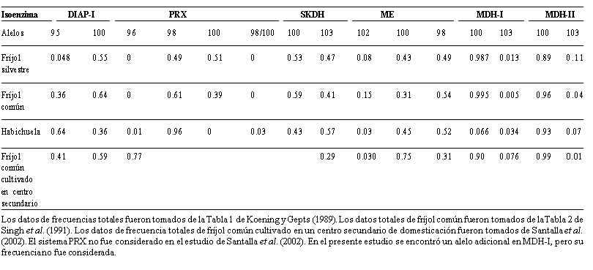
Tabla 6. Comparación de las frecuencias de alelos totales en cinco sistemas isoenzimáticos en poblaciones de fríjol silvestre, fríjol común y habichuela.
AGRADECIMIENTOS
Los autores agradecen al proyecto Bancos Genéticos de Hortalizas DINAIN 2000 por la financiación del proyecto; a la profesora Sara Mejía de Tafur y al profesor Yamel López de la Universidad Nacional de Colombia Sede Palmira, por la revisión del manuscrito, y al señor Antonio José Hernández del Laboratorio de Electroforesis de la URG-CIAT.
REFERENCIAS
Adams, D; King, J; Jensen, R; Marcus, L; Slice, D; Walker, J. 2000. Biostatistics Applied NTSYS pc 2.10 p.
Agudelo, O.; G. Montes de Oca. 1988. El cultivo de la habichuela. Guía para Producción de Hortalizas. ASIAVA, Palmira.
Berg, E.; Hamrick, J. 1997. Quantification of genetic diversity at allozyme loci. Can. J. For. Res. 27: 415-424.
Bradford, M. 1976. A rapid and sensitive method for the quantitation of microgram quantities of protein utilizing the principle of protein-dye binding. Anal. Biochem. 72: 248-254.
Claros, J.; Debouck, D.; Andrade, M.; Iwanaga, M. 1993. Studies of genetic diversity in wild Phaseolus vulgaris using phaseolin and isoenzymes. Proceedings of the second International Scientific meeting. Phaseolus beans advanced. Biotechnology research network. Eds: Roca, W; Mayer, J; Pastor-corrales, M., Tohme, J. CIAT 7-10 de Septiembre. Cali.
Debouck, D.G. 1994. Evolución de las especies cultivadas de fríjol: La opinión de un herético. XI Congreso Latinoamericano de Genética (área vegetal). Memorias XV Congreso de Fitogenética. Sociedad Mejicana de Fitogenética.
Debouck, D.; Toro, O.; Paredes, O.; Johnson, W.; Gepts, P. 1993. Genetic diversity and ecological distribution of Phaseolus vulgaris (Fabaceae) in Northwestern South América. Econ. Bot. 47 (4) pp 408-423.
Espejo, M.; Sánchez, M.; Sánchez, P. 1994. Isoenzimatic variability in seed, of some Spanish common beans (Phaseolus vulgaris L. Leguminosae): Relation to their domestication centers. Bioch. System. Ecol. vol 22 (8) pp 827-833.
Gepts, P. 1988. Phaseolin as an Evolutionary Marker. In Genetic Resources of Phaseolus Beans. Ed by P. Gepts. 215-241. CIAT, Cali, Colombia.
González, R.; Gaitán, E.; Duque, M.; Toro, O.; Tohme, J.; Debouck, D. 2003. Monitoring gene flow between wild relatives and landraces of common bean in Costa Rica. Annual report Bean Improvement Cooperative. 46: 1- 2.
Guzmán, F. 2000. Estudio de la erosión genética durante las actividades del banco de germoplasma del CIAT utilizando como modelo el fríjol común silvestre. Tesis Biología. Universidad del Valle, Cali.
Ibarra, F.; Bahman, E.; Waines. 1997. Estimation of outcrossing rate in common bean. Crop. Sci. 37: 60-65.
Koening, R.; Gepts, P. 1989. Allozyme diversity in wild Phaseolus vulgaris: further evidence for two major centers of genetic diversity. Theor. Appl. Genet. 78: 809-817.
Koening, R.; S., SING.; P., Gepts. 1990. Novel phaseolin types in wild and cultivated common bean Phaseolus vulgaris. Econ. Bot. 44: 50-60.
Laemli, U.K. 1970. Cleavage of structural proteins during the assembly of the head of bacteriophage T4. Nature 227: 680-685.
Lareo, L.R.; González, A.; Barona, E.; Beebe, S. 1993. Fast and reliable one and two dimensional electrophoretic parameters for phaseolin type identification. CIAT, Ann. Rep. Bean Improv. 36:8-9.
Ma, Y.; Bliss, F. 1978. Seed proteins of common bean. Crop. Sci. 17: 431- 437.
McClean, P.; Myers, J.; Hammond, J. 1993. Coefficient of parentage and cluster analysis of North American dry beans cultivars. Crop Sci. 33: 190-197.
Myers, J.R.; Baggett, J.R., 1999. Imsprovement of snap bean. In Developments in plant breeding: Common Bean improvement in the Twenty- First Century. Ed. Shree P. Singh.
Muñoz, G.; Giraldo, G.; Fernández de Soto, J. 1993. Descriptores varietales: Arroz, fríjol, maíz y sorgo. CIAT, Cali, Colombia.
Nienhuis, J.; Sing., P. 1993. Genetic variance, heritability and expected response from selection for dry bean (Phaseolus vulgaris L) yield and its component. CIAT. Cali.
Ocampo, C. 1999. Guía de Laboratorio para Electroforesis de Faseolinas e Isoenzimas. URG-CIAT, Cali, Colombia.
Ocampo, C.; O. Toro; D. Debouck. 2000. New sources of phaseolin variation found in populations of Phaseolus vulgaris L., collected in its primary center of diversity. CIAT Ann. Report Project on Saving Biodiversity SB-01. Cali, Colombia. pp. 55-56.
Ocampo, C.; Martin, J.; Ortiz, J.; Sánchez, M.; Toro, O.; Debouck, D. 2002. Posible Origins of common bean (Phaseolus vulgaris L) cultivated in Spain relation to the wild genetic pools of the Américas. In Bean Improvement Cooperative. Annual Report V45: 236-237.
Paredes, M.; P, Gepts. 1995. Extensive introgression of Middle American germplasm into Chilean common bean cultivars. Genet. Resourc. Crop Evol. 42: 29-41.
Piedrahíta, B. 1993. Aporte a la estimación de la tasa de alogamia en Phaseolus vulgaris L. forma silvestre. Tesis de Biología, Universidad del Valle.
Ramírez, D. 1982. Evaluación del potencial genético en habichuela Phaseolus vulgaris, L. Tesis Ing. Agr., Universidad Nacional de Colombia Sede Palmira.
Rodiño, A.; Santalla, M.; Montero, I.; Casquero, P.; de Ron, A. 2001. Diversity of common bean Phaseolus vulgaris L. germplasm from Portugal. Genet. Resourc. Crop. Evol. 48: 409-417.
Santalla, M.; Rodiño, A.; de Ron, A. 2002. Allozyme evidence supporting Southwestern Europe as a secondary center of genetic diversity for the common bean. Theor. Appl. Genet. 104: 934–944.
Silbernagel, M.; Janssen, W.; Davies, J.; Montes de Oca, G. 1991. Snap bean: Production in the Tropics Implications for Genetic Improvement. In Common beans: Research for Crop Improvement. Ed. by
A. van Schonhoven & O. Voysest. CAB-CIAT, Cali, Colombia.
Singh, S.; Gepts, P.; Debouck, D. 1991a. Races of common bean Phaseolus vulgaris. Econ. Bot. 45: 379-396.
Singh, S.; Gutiérrez, J.; Molina, A.; Urrea, C.; Gepts, P. 1991b. Genetic diversity in cultivated common bean: II Marker- based analysis of morphological and agronomic traits. Crop Sci. 31: 23- 29.
Singh, S.; Nodari, R.; Gepts, P. 1991c. Genetic diversity in cultivated common bean: I. Allozymes. Crop Sci. 31: 19-23.
Sprecher, S. 1988. Allozyme differentation between gene pools in common bean (Phaseolus vulgaris L.) with special reference to Malawian germplasm. Plant breeding and genetics program/ horticultural department. Michigan State University. USA.
Tofiño, A.; Ocampo C. 2003. Possible contribution of mesoamerican phenotype in snap beans cultivated in secondary centers. Annual Report Bean Improvement Cooperative. 46: 127-128.
Tofiño, A.; Ocampo C., Toro, O. 2004a. Determination of genetic diversity of snap beans Phaseolus vulgaris L. cultivated at secondary centers of domestication, using morphological and biochemical descriptors. Annual Report Bean Improvement Cooperative. 47:169-170.
Tofiño, A.; Ocampo C., Toro, O. 2004b. Evidencia fenotípica y bioquímica de introgresiónmesoamericana en germoplasma de habichuela Phaseolus vulgaris cultivada en centros secundarios de domesticación. Agronomía Colombiana. En impresión.
Valderrama, A.; Iwanaga, M.; Sánchez, I.; Tohme, J. 1993. Genetic variability of Phaseolus vulgaris L. cultivars from Perú: a contribution to the bean core collection. Proceedings of the second International Scientific meeting. Phaseolus beans advanced. Biotechnology research network. Eds:
Roca, W; Mayer, J; Pastor-corrales, M y Tohme, J. CIAT 7-10 de Septiembre. Cali.
Wells, W.C.; Isom, W.; Waines, J. 1988. Outcrossing rates of six common bean. Crop Sci. 28: 177-178.
Yeh, F.; Boyle, T. 1999. Popgene version 1.31. Microsoft window-based freeware for population genetic analysis. University of Alberta and Centre for International Forestry Research.

A.P. Tofiño: | Estudiante Maestría Universidad Nacional de Colombia, Sede Palmira.
J.A. Gutiérrez: | Profesor asociado Universidad Nacional, Sede Palmira.
C. Ocampo: | Unidad de Recursos Genéticos, CIAT.
V.H. García: | Universidad del Quindío.

